Руководство пользователя программного обеспечения 1С “Мебельная мастерская”

1. Введение

* Добавим в справочник “Сотрудники” нового работника. Для этого в режиме “1С:Предприятие” заходим в справочник “Сотрудники” и нажимаем кнопку Создать.

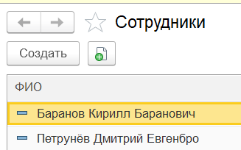

* После записываем все данные и нажимаем кнопку “Записать”

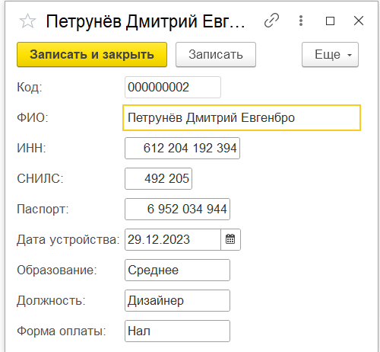

* Для добавления мебели, переходим в справочник “Поступление мебели”.

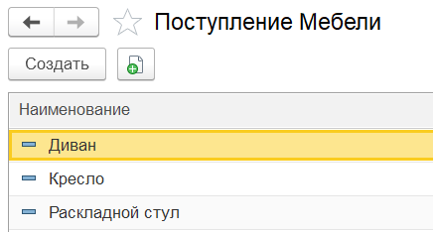

* Вписываем все необходимые данные и после нажимаем кнопку “Записать и закрыть”

